第七章大题
一 设总体X服从正态分布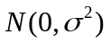，其中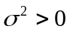为未知参数，为来自
总体X的样本，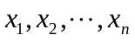为相应的样本观测值.
(1)求参数的矩估计；
(2)求参数和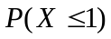的最大似然估计；
(3)求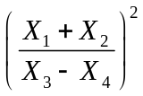的分布.
解：(1)由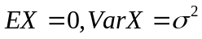得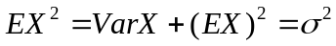 ……………2分
以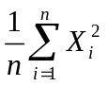代替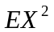得的矩估计为
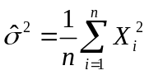 ……………2分
(2)总体的概率密度函数为
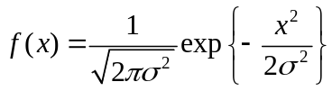
似然函数为
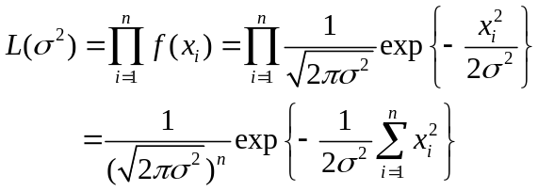 ……………2分
对数似然函数为
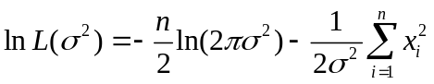 ……………2分
对求导并令其为零，得
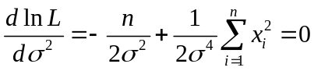 ……………2分
解得的最大似然估计为
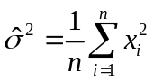 ……………1分

由于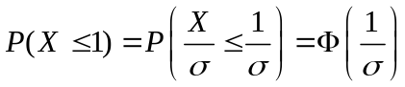 ……………2分
因此的最大似然估计为
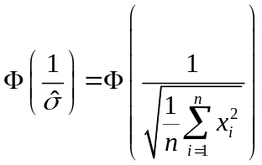 ……………1分
(3)由于，因此
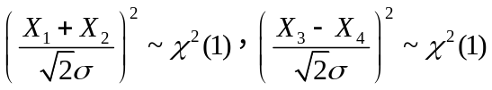 ……………2分
且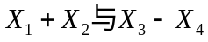独立， ……………1分
于是
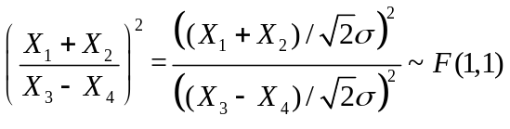 ……………1分

二 设总体的概率密度函数为
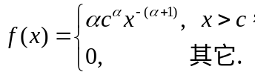
其中c>0已知，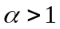为未知参数.
为抽自总体的样本，为相应的样本观测值.
- 求参数的矩估计；
- 求参数和总体均值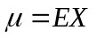的最大似然估计；
- 求参数A使得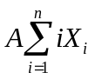是总体均值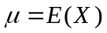的无偏估计.
解：(1)由于
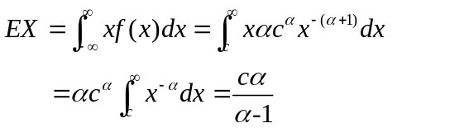 ……………2分
得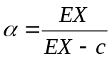 ……………1分
用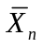代替EX得的矩估计为
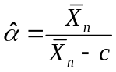 ……………2分
(2) 似然函数为
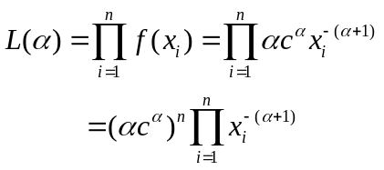 ……………2分
对数似然函数为
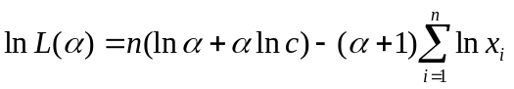 …………2分
对求导并令其为零，得
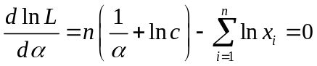 …………2分
解得的最大似然估计为
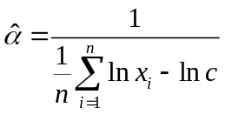 …………1分

由于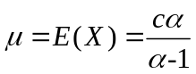
因此的最大似然估计为
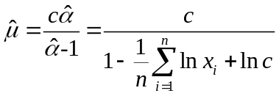 …………2分
(3)由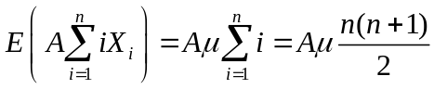 …………2分
令
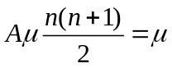 …………1分
得
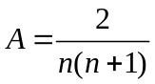 …………1分

三 1设总体X服从泊松分布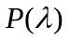，其中为未知参数，为
来自总体X 的样本，为相应的样本观测值.
(1)求参数的矩估计；
(2)求参数和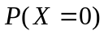的最大似然估计.
2 设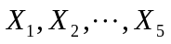独立同分布，且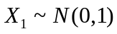，确定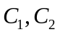使得
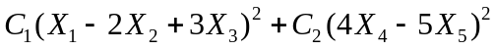服从分布，并指出其自由度.
解：1(1)由于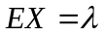 …………2分
以代替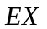得的矩估计为
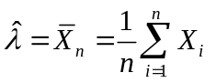 …………2分
(2)总体的分布列为
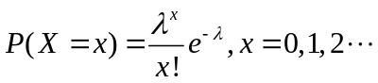
似然函数为
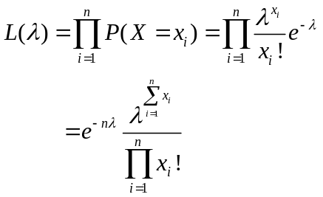 …………2分
对数似然函数为
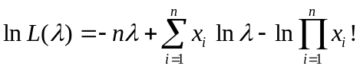 …………2分

对求导并令其为零，得
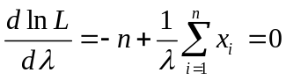 …………2分
解得的最大似然估计为
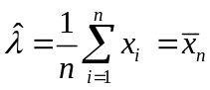 …………1分
由于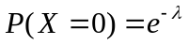 …………2分
因此的最大似然估计为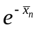. …………1分
2 由于，
因此
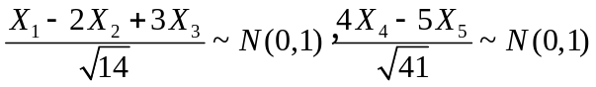 …………2分
且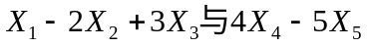独立 …………1分
于是
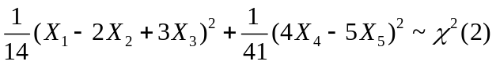 …………1分
因此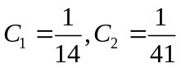，自由度为2.

